1 сентября – большой праздник для учеников, их родителей, учителей и, конечно же, будущих первоклассников, воспитанников подготовительных групп детских садов. Ребята - подготовишки из нашего детского сада тоже отправились в МОУ СОШ № 9, чтобы поздравить первоклашек с их главным праздником – Днем знаний. Многие первоклассники школы № 9 – это выпускники нашего детского сада. Даже начавшийся дождь не испортил хорошего настроения ни дошколятам, ни первоклассникам!
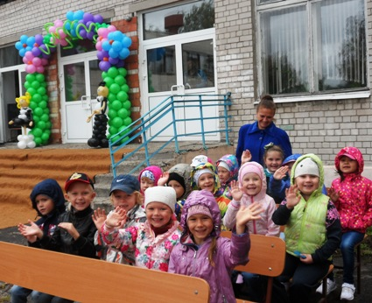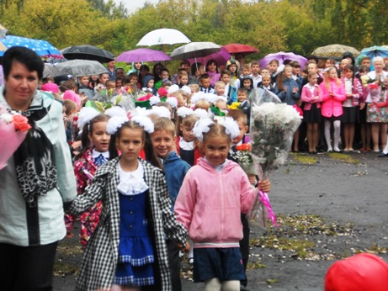
День знаний начался с традиционного вальса, поздравлений с началом учебного года администрации школы и гостей из Администрации города. Затем первоклассники прочитали свои стихи, и ответное слово взяли наши дошколята со своим воспитателем Волковой Т.Е.
